行號 | 標籤 | 題目 | 選項1 | 選項2 | 選項3 | 選項4 | 選項5 | 題尾 | 答案 | 解析 | 來源
1 | T2D1 010301 3 015001 | 下列何者並非常見的辦公室試算表軟體？ | Keynote | Office Excel | iWork Numbers | LibreOffice Calc |  |  | A
2 | T2D1 010301 3 015002 | 下列何者並非雲端版的試算表軟體？ | Google試算表 | Microsoft 365 Excel | iWork Numbers | iCloud Numbers |  |  | C
3 | T2D1 010301 3 015003 | 佩可利用試算表軟體作為他的記帳工具，只要利用手機在自己設定好的格式中輸入消費金額，便能隨時隨地將各領域的花費全部紀錄。請問他最有可能使用以下何種試算表軟體？ | Writer | Slidebean | Office Excel | Excel APP |  |  | D
4 | T2D2 010301 3 015004 | 在Office Excel的操作環境中，一個活頁簿可以建立多個工作表格，請問新建立的工作表格預設的名稱為何？ | 活頁簿1、活頁簿2、活頁簿3…… | 活頁標籤1、活頁標籤2、活頁標籤3…… | 工作表1、工作表2、工作表3…… | 工作標籤1、工作標籤2、工作標籤3…… |  |  | C
5 | T2D1 010301 3 015005 | 下列關於Office Excel操作環境的敘述，何者有誤？ | 試算表檔案稱為活頁簿(Book) | 不同工作表索引標籤之下的內容需要單獨儲存 | 橫排為列，列號以數字編號 | 直排為欄，欄號以大寫英文字母編號 |  |  | B
6 | T2D2 010301 3 015006 | 在Office Excel的工作表中，AB欄位的下一欄位名稱為何？ | AA | BC | BA | AC |  |  | D
7 | T2D2 010301 3 015007 | 編輯Excel表格時，若想要選取一個範圍進行編輯時，游標會呈現何種型態？ |  |  |  |  |  |  | A
8 | T2D2 010301 3 015008 | 在儲存格A1輸入1，儲存格A2輸入2，選取A1、A2後以滑鼠下拉執行自動增號的功能，請問這時游標會呈現何種型態？ |  |  |  |  |  |  | B
9 | T2D1 010301 3 015009 | 在工作索引標籤處按下滑鼠右鍵，無法執行下列哪一項操作？ | 設定索引標籤色彩 | 重新命名工作表 | 插入超連結 | 隱藏工作表 |  |  | C
10 | T2D3 010301 3 015010 | 下列關於工作表索引標籤編輯的敘述，何者正確？ | 重新命名工作表索引標籤的方式僅能直接在標籤上按右鍵 | 工作表的順序為固定的，無法移動 | 在儲存格中按Delete鍵，僅刪除其內容而格式仍然保留 | Ctrl＋減號鍵僅能將儲存格內容刪除 |  |  | C | 也能直接在標籤上連擊左鍵2次進行編輯；滑鼠右鍵→移動或複製，或按住滑鼠左鍵直接拖曳標籤即可；此指令為刪除選取範圍的儲存格
11 | T2D1 010301 3 015011 | 能相容Open Office、LibreOffice開放格式的檔案名稱為下列何者？ | odf | odl | odp | ods |  |  | D
12 | T2D1 010301 3 015012 | 將Excel儲存為活頁簿檔案格式，其附檔名應為下列何者？ | xlt | xlsx | pdf | xml |  |  | B
13 | T2D1 010301 3 016013 | 下列關於Google試算表的敘述，何者有誤？ | 建立或更新資料後須要記得執行存檔 | 只要擁有Google帳號即能擁有網路雲端硬碟 | 也支援Excel的xlsx檔案編輯 | 在Google試算表編輯後可選擇匯出成xlsx、pdf、ods、csv、html等格式 |  |  | A
14 | T2D2 010302 3 016014 | 請問範例圖片中，儲存格A1出現一串「#」字號，請問這代表出現什麼樣的狀況？  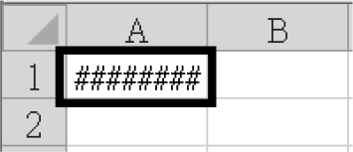 | 資料格式錯誤 | 資料套用的字型不相容 | 資料格式為日期，但欄寬不足 | 資料出現特殊字元 |  |  | C | 若資料為日期或數值，而儲存格欄寬小於其內容，則會將資料顯示為一串#字。
15 | T2D1 010302 3 016015 | 請問要自行調整欄寬或列高時，需要滑鼠在兩欄名或兩列高之間呈現何種型態才能以拖曳的方式調整？ |  |  |  |  |  |  | D
16 | T2D2 010302 3 016016 | 下列有關儲存格設定的敘述，何者有誤？ | 儲存格與工作表索引標籤一樣可以按右鍵隱藏 | 可透過格式設定讓儲存格的內容不顯示（不列印） | 一般儲存格格式最多有四個狀態：正值、負值、零、非數值 | 在儲存格按右鍵→儲存格格式→數值→自訂，格式：;;;，可讓儲存格內容不顯示 |  |  | A
17 | T2D1 010302 3 016017 | 在Office Excel中，以滑鼠選取儲存格A1到F6，從常用標籤選擇儲存格→格式，開啟下拉選單後選擇「隱藏及取消隱藏」的「隱藏欄」之後，會出現下列何種情形？ | 儲存格A1:F6被隱藏 | 1到3被隱藏 | 1到6被隱藏 | A到F被隱藏 |  |  | D
18 | T2D1 010302 3 016018 | 若要選取整個工作表，請問可以點選下列哪個按鈕？ |  |  |  | 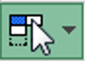 |  |  | C
19 | T2D1 010302 3 016019 | 複製資料後，若只想貼上資料的值，不想連同格式及公式一起貼上，請問在貼上資料時應該要選擇哪一種貼上選項？ |  |  |  |  |  |  | B
20 | T2D1 010302 3 016020 | 請問下列何者並非Office Excel提供的數值格式？ | 貨幣 | 諺文 | 文字 | 科學記號 |  |  | B
21 | T2D2 010302 3 016021 | 請問若在儲存格中輸入「0.9527」後，再從常用標籤的「數值」選按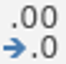，請問儲存格會如何顯示？ | 9.527 | 0.09527 | 0.952 | 0.953 |  |  | D
22 | T2D2 010302 3 016022 | 請問若在儲存格中輸入「0.666」後，再從常用標籤的「數值」選按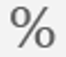，請問儲存格會如何顯示？ | 666% | 66.6% | 66% | 67% |  |  | D
23 | T2D1 010302 3 016023 | 請問關於儲存格套用自訂格式語法「yyyy/m/d」的敘述，下列何者正確？ | yyyy為中華民國年 | m為分鐘 | d為日期 | 此為貨幣的格式 |  |  | C
24 | T2D1 010302 3 016024 | 瑪琳利用Excel統計班上的英文成績，他希望能將成績低於60分和高於80分的儲存格網底分別使用不同的顏色作區隔。請問瑪琳可以使用下列何種功能來完成這項設定？ | 插入走勢圖 | 設定格式化的條件 | 插入圖表 | 格式化為表格 |  |  | B
25 | T2D2 010302 3 016025 | 利用Excel在銷售報表中，找出銷量排名前10名的商品，請問可以設定哪項格式化條件來完成？ | 色階 | 圖示集 | 儲存格醒目提示 | 頂端或底端項目規則 |  |  | D
26 | T2D1 010303 3 017001 | 假設A1 = 3，B1 = 9，請問下列何者為錯誤的運算結果？ | A1 + B1 = 12 | A1%*B1 = 0.27 | A1*B1-9+18/6 = 6 | B1^A1-60*4+17 = 506 |  |  | C
27 | T2D1 010303 3 017002 | 假設A1 = 2，B1 = 4，請問下列哪一項的結果是正確的？ | A1>B1-1：FALSE | A1<B1*3：FALSE | A1<B1-2：TRUE | A1*3+7=B1*3：TRUE |  |  | A
28 | T2D1 010303 3 017003 | 在Office Excel操作環境中，下列哪一項的結果是正確的？ | 公式「=5 - 7*3」的結果為-6 | 公式「=4^3 <= 12」的結果為TRUE | 公式「=5*3 < -10」的結果為FALSE | 公式「=123 & 456」的結果為579 |  |  | C
29 | T2D1 010303 3 017004 | 範例圖片為三種果醬的價格與銷量統計表，請問在第一個金額的欄位（圖中紅框處）應該要使用何種參照方式，複製到下方儲存格時才能計算該列商品的金額？  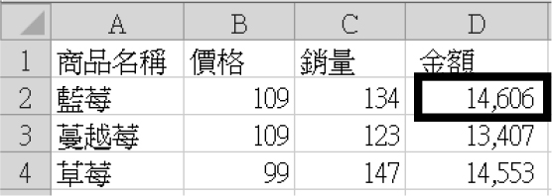 | 絕對參照 | 相對參照 | 混合參照 | 立體參照 |  |  | B
30 | T2D2 010303 3 017005 | 請問範例圖片中的金額，應該如何輸入公式，才能計算出結果？並於複製到下方儲存格時能依據不同位置自動調整公式？  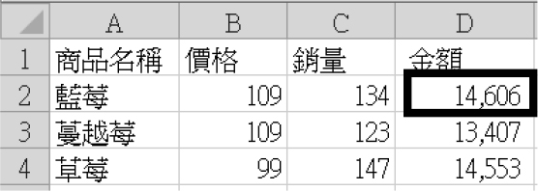 | =B2*$C2 | =$B2*C2 | =B$2*C$2 | =B2*C2 |  |  | D
31 | T2D3 010303 3 017006 | 在Office Excel試算表中的A1、B1、A2和B2四個儲存格中，分別輸入2、3、5、4的數值，然後在A3儲存格中輸入「=A$1*$B2」的公式，再將A3的內容複製並且貼上到A3:B4範圍的儲存格中，那麼B4儲存格呈現的值為何？ | 12 | 8 | 36 | 24 |  |  | C | $為絕對參照，鎖定特定地儲存格。  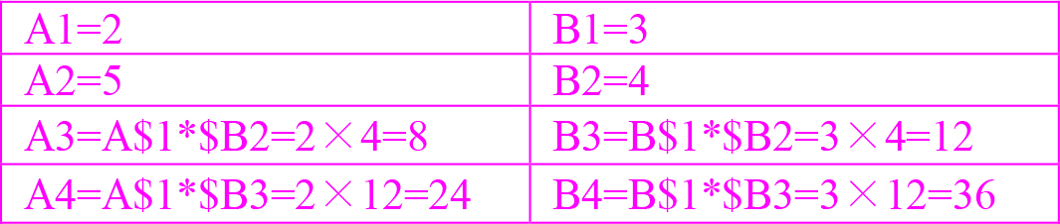
32 | T2D1 010303 3 017007 | 若要在活頁簿中的G7儲存格參照「活頁簿2工作表3」的F16儲存格，請問應該要如何輸入G7儲存格的公式才是正確的？ | =[活頁簿2.xlsx]工作表3*F16 | =[活頁簿2.xlsx]工作表3!F16 | ={活頁簿2.xlsx}工作表3#F16 | ={活頁簿2.xlsx}工作表3!F16 |  |  | B
33 | T2D1 010303 3 017008 | 請問下列哪一個功能鍵可以快速開啟編輯儲存格公式？ | F2 | Ctrl | Alt | F12 |  |  | A
34 | T2D1 010303 3 017009 | 在Excel資料編輯的區域輸入函數AVERAGE(D1:D4)，請問下列何者為正確的選取範圍？ | D1、D4 | D2、D3 | D1、D2、D3、D4 | 以上皆非 |  |  | C
35 | T2D2 010303 3 017010 | 使用Office Excel時，在A1儲存格內輸入公式「=SUM(B2:C4,D1:D5,E4)」，請問A1共加總幾個儲存格的資料值？ | 10 | 11 | 12 | 13 |  |  | C | B2＋B3＋B4＋C2＋C3＋C4＋D1＋D2＋D3＋D4＋D5＋E4，共12個儲存格。
36 | T2D3 010303 3 017011 | 請問「=SUM(B2:D3 C1:E4 D1:E5)」實際涵蓋的範圍為何？ | B2:E5 | B2:C3 | C2,C3 | D2,D3 |  |  | D | =SUM(B2:D3 C1:E4 D1:E5)空格表示交集範圍，本題函數地涵蓋範圍如下表所示：  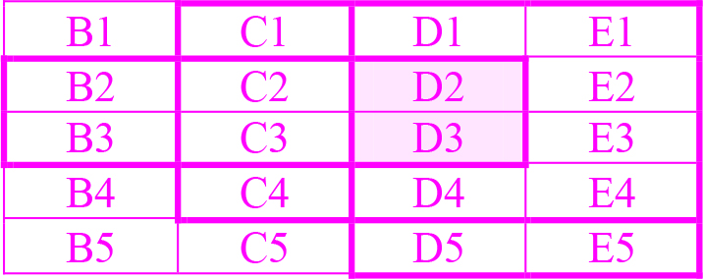
37 | T2D1 010303 3 018012 | 若要將範例圖中的D5儲存格（紅框處）作為金額總計，加總D2到D4的數值，請問使用下列哪種功能鍵，可以最快速地執行加總？  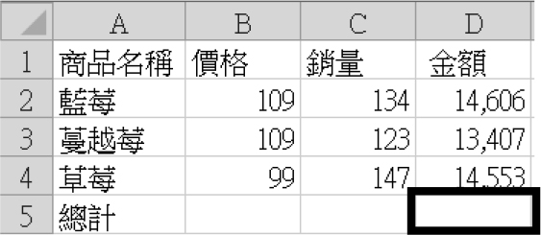 | 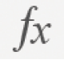 |  |  | 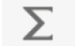 |  |  | D | 為插入函數，為填滿，為排序與篩選，為自動加總。雖然利用輸入函數SUM也能進行加總，但利用自動加總為更快的途徑。
38 | T2D1 010303 3 018013 | 下列關於Excel函數的說明，何者有誤？ | SUM：計算總和 | COUNT：計算平均值 | MAX：極大值統計函數 | MIN：極小值統計函數 |  |  | B
39 | T2D2 010303 3 018014 | 若要將儲存格中的小數點進行四捨五入，請問可以使用下列哪種函數完成設定？ | ROUND | ROUNDUP | ROUNDDOWN | MOD |  |  | A
40 | T2D1 010303 3 018015 | 若要在Office Excel儲存格顯示現在的時間，請問可以使用下列哪一項函數？ | YEAR | MONTH | TODAY | NOW |  |  | D
41 | T2D3 010303 3 018016 | 在Office Excel中，公式「=INT(ROUND(9.47,-1)+ROUND(3.48,1)+ROUND(-18.12,-1))」之結果為何？ | -5 | -6 | -7 | -8 |  |  | C | =INT(10+3.5+(-20))=INT(-6.5)=-7
42 | T2D1 010303 3 018017 | 古拉教授利用Excel替某門課的修課同學進行成績排名，請問他可以使用下列哪一種函數？ | AVERAGE | AVERAGEIF | RANK.EQ | COUNTIF |  |  | C
43 | T2D3 010303 3 018018 | 在Office Excel表格中，A1儲存格內的數值為30，B2儲存格內的公式為「=IF(MOD(A1,3)=0,15,30)」，B2的運算結果為何？ | 1 | 30 | 0 | 15 |  |  | D | MOD(A1,3)為30÷3的餘數，即為0。函數IF為判斷數值是否與指定條件（本題為MOD(A1,3)=0）相符，若相符會回傳前面的數字（[value_if_true]=15），若不相符則會回傳後面的數字（[value_if_false]=30）。
44 | T2D3 010303 3 018019 | 在範例表的Office Excel表格中，如果儲存格C1中輸入公式「=MAX(SUM(A1:A2),AVERAGE(A1:B2))」，則儲存格C1的公式計算值為何？  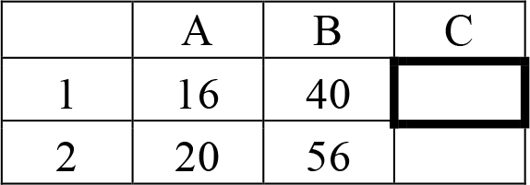 | 33 | 36 | 40 | 56 |  |  | B | SUM(A1:A2)=16+20=36，AVERAGE(A1:B2)=(16+20+40+56)÷4=33，MAX(36,33)=36
45 | T2D3 010303 3 018020 | 在Excel中，儲存格A1、A2、A3、A4、A5內的存放數值分別為-5、-3、2、5、8，則下列函數運算結果，何者的數值最大？ | =COUNTIF(A1:A5,">-5") | =IF (A2>A3,A1,A4) | =RANK(A2,$A$1:$A$5) | =ROUND(SUM(A1:A5)/2,0) |  |  | B | =IF (A2>A3,A1,A4)為5，其餘選項結果皆為4。
46 | T2D1 010303 3 018021 | 若想要計算出Office Excel工作表中，包含數值資料的儲存格個數，請問可以使用下列哪像函數？ | COUNT | SUM | MAX | COUNTIF |  |  | A
47 | T2D1 010303 3 018022 | 古拉教授將20位修課同學的作業成績輸入於Office Excel工作表中，他想要知道獲得90分以上的同學有幾位，請問古拉教授可以使用何種函數？ | COUNT | SUM | MAX | COUNTIF |  |  | D
48 | T2D3 010303 3 018023 | 古拉教授將20位修課同學的作業成績輸入於儲存格B2至B21的範圍，並將儲存格C2作為計算獲得90分以上同學人數的位置。請問他要在儲存格C2如何輸入公式，才能得到他想知道的答案？ | =AVERAGEIF(B2:B21,">=90") | =COUNTA(B2:B21,">=90") | =COUNTIF(B2:B21,">=90") | =COUNT (B2:B21,">=90") |  |  | C | COUNTIF為將儲存格範圍中符合條件的儲存格個數傳回的函數。
49 | T2D2 010303 3 018024 | 在輸入參照位址時請問下列何種功能鍵及操作能夠快速鎖定欄與列？ | 按1下F1 | 按1下F2 | 按1下F3 | 按1下F4 |  |  | D
50 | T2D1 010303 3 018025 | 使用VLOOKUP函數時，若儲存格出現「#N/A錯誤訊息」，請問可在函數前方加入下列何種函數來排除錯誤？ | ERROR | IFERROR | ERROROUT | INFERNO |  |  | B
51 | T2D1 010304 3 019001 | 請問下列何者並非Office Excel預設的圖表類型？ | 直條圖 | 魚骨圖 | 折線圖 | 區域圖 |  |  | B
52 | T2D1 010304 3 019002 | 請問下列哪種圖表類型最適合用於呈現不同數據所佔的百分比？ | 直條圖 | 散佈圖 | 橫條圖 | 圓形圖 |  |  | D
53 | T2D1 010304 3 019003 | 若要呈現連續性的趨勢變化，請問使用下列何種圖表類型最合適？ | 直條圖 | 橫條圖 | 折線圖 | 圓形圖 |  |  | C
54 | T2D1 010304 3 019004 | 請問範例圖屬於Office Excel中的何種圖表類型？  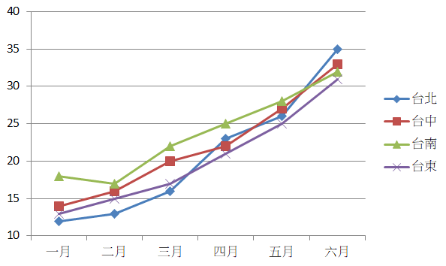 | 直條圖 | 散佈圖 | 橫條圖 | 折線圖 |  |  | D
55 | T2D1 010304 3 019005 | 請問範例圖屬於Office Excel中的何種圖表類型？  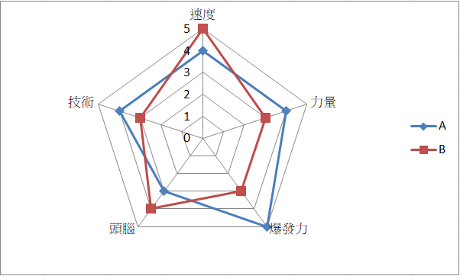 | 雷達圖 | 泡泡圖 | 區域圖 | 散佈圖 |  |  | A
56 | T2D1 010304 3 019006 | 若要將Office Excel中的資料轉換為圖表，請問可從下列何種途徑開始設定？ | 常用→圖表 | 公式→圖表 | 插入→圖表 | 檢視→圖表 |  |  | C
57 | T2D2 010304 3 019007 | 若要在單一儲存格內加入折線圖，請問可使用下列何種功能？ | 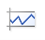 | 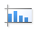 | 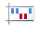 | 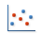 |  |  | A | 為折線圖；為直條圖；為輸贏分析；為散佈圖（不屬於走勢圖的圖表類型）。
58 | T2D2 010304 3 019008 | 請問下列何者不屬於「走勢圖」的圖表類型？ | 折線圖 | 直條圖 | 輸贏分析 | 圓形圖 |  |  | D
59 | T2D1 010304 3 019009 | 阿布要將範例表的數據轉換為圖表，請問以下何種類型的圖表較不適合呈現範例表的資訊？  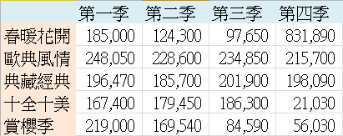 | 直條圖 | 雷達圖 | 橫條圖 | 圓形圖 |  |  | B
60 | T2D2 010304 3 019010 | 選取數據表格後，表格右下角出現圖示，請問下列關於此圖示的敘述何者有誤？ | 此為快速分析按鈕 | 會推薦數種圖表類型供使用者套用 | 游標移至圖表選項上方時會出現預覽畫面 | 可清除數據表格內的資料 |  |  | D
61 | T2D2 010304 3 019011 | 請問若想調整圖表的版面配置，例如不顯示圖表標題，應使用下列哪項圖表工具？ |  |  |  |  |  |  | A
62 | T2D2 010304 3 019012 | 請問若只想讓圖表顯示特定的資料來源選項，例如只顯示某個月，應使用下列哪項圖表工具？ |  |  |  |  |  |  | C
63 | T2D1 010305 3 020013 | 請問下列何者並非能夠匯入Excel的外部資料來源？ | 從Access | 從Web | 從文字檔 | 從雲端 |  |  | D
64 | T2D1 010305 3 020014 | 下列關於Excel匯入資料的敘述，何者有誤？ | 可匯入txt檔 | 匯入的資料無法再進行編輯 | 可從網路匯入資料 | 可匯入CSV檔案格式 |  |  | B
65 | T2D2 010305 3 020015 | 左特要將業務銷售額統計的txt檔資料匯入至Office Excel中，請幫他將正確的操作步驟進行排序：  (1)設定分隔符號  (2)在「匯入資料」對話視窗設定資料匯入的位置  (3)資料標籤→取得外部資料→從文字檔  (4)常用→樣式→格式化為表格，設定表格類型 | (3)(2)(1)(4) | (3)(2)(4)(1) | (3)(1)(2)(4) | (3)(1)(4)(2) |  |  | C
66 | T2D1 010305 3 020016 | 為了讓資料搜尋或統計更方便，可將資料按照特定條件順序排列。請問要將資料進行排列，要如何進行操作？ | 公式→排序 | 資料→排序 | 校閱→排序 | 檢視→排序 |  |  | B
67 | T2D1 010305 3 020017 | 下列關於排序的敘述，何者有誤？ | 僅能以單一欄位為排序條件 | 能設定遞減或遞增排序 | 從A到Z排序代表由小到大、由舊到新排序 | 從Z到A排序代表由大到小、由新到舊排序 |  |  | A
68 | T2D1 010305 3 020018 | 若只想瀏覽資料表中的某幾筆特定條件的資料，其他無關的資料則不顯示，請問可使用下列何種功能進行設定？ | 資料驗證 | 資料小記 | 資料排序 | 資料篩選 |  |  | D
69 | T2D1 010305 3 020019 | 若想範例圖中的表格僅檢視新竹營業所的資料，請問應如何操作？  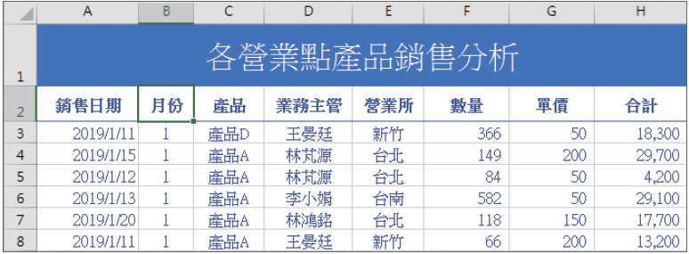 | Ctrl＋F→輸入新竹 | 輸入函數→=COUNT(新竹) | 資料→篩選→勾選新竹 | 資料→排序→勾選新竹 |  |  | C
70 | T2D1 010305 3 020020 | 下列何種功能可快速將相同條件的資料分組進行總和、平均、項目個數等統計運算？ | 資料排序 | 資料篩選 | 資料小計 | 資料驗證 |  |  | C
71 | T2D1 010305 3 020021 | 為了避免使用者在新增資料時輸入錯誤或不合理的資料，請問可以使用下列哪一項功能？ | 資料排序 | 資料篩選 | 資料小計 | 資料驗證 |  |  | D
72 | T2D1 010305 3 020022 | 在Excel中要分析龐大的資料，可以使用下列何種功能？ | 資料篩選 | 樞紐分析 | 資料小計 | 資料驗證 |  |  | B
73 | T2D2 010305 3 020023 | 請問下列何者並非Office Excel樞紐分析表提供的格式？ | 簡易樞紐分析表 | 交叉樞紐分析表 | 多重條件樞紐分析表 | 堆疊樞紐分析表 |  |  | D
74 | T2D2 010305 3 020024 | 下列何者為樞紐分析表中「限制樞紐分析表顯示和計算的指定資料條件」區域？ | 篩選 | 列 | 欄 | 值 |  |  | A
75 | T2D1 010305 3 020025 | 請問在樞紐分析表中可以進行下列何種操作？ | 排序 | 篩選 | 交叉分析 | 以上皆是 |  |  | D
76 | T2D2 010306 3 021001 | 若希望在列印工作表時，工作表能夠在紙張的中間，請問應該從頁面配置開啟版面設定視窗之後，要進入哪一項標籤下調整？ | 頁面 | 邊界 | 頁首/頁尾 | 工作表 |  |  | B
77 | T2D2 010306 3 021002 | 列印資料時，內容可設定在版面為水平或垂直置中對齊，請問可從版面設定視窗的哪一個標籤選擇？ | 頁面 | 邊界 | 頁首/頁尾 | 工作表 |  |  | B
78 | T2D2 010306 3 021003 | 列印大型工作表時，為了方便閱讀，需要在每個頁面顯示標題列，請問可從版面設定的哪一個標籤選擇？ | 頁面 | 邊界 | 頁首/頁尾 | 工作表 |  |  | D
79 | T2D1 010306 3 021004 | 列印大型工作表時，若想先由上至下，再從左至右自動分頁，請問可以如何設定？ | 版面設定→工作表→循欄列印 | 版面設定→工作表→循列列印 | 版面設定→邊界→循欄列印 | 版面設定→邊界→循列列印 |  |  | A
80 | T2D1 010306 3 021005 | 請問範例圖中的畫面屬於下列何種列印選項？  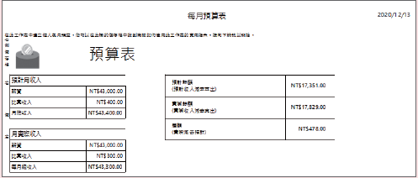 | 列印格線 | 儲存格單色列印 | 草稿品質 | 列與欄標籤 |  |  | B
81 | T2D1 010306 3 021006 | 若想讓每個頁面頂端都呈現相同的資訊（如範例圖紅框處所示），請問可以從何處進行設定？  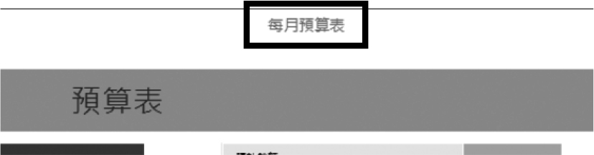 | 頁面 | 邊界 | 頁首/頁尾 | 工作表 |  |  | C
82 | T2D2 010306 3 021007 | 請問下列何者為頁尾的預設範本？ | 1/? | p.1, ? | 第1頁/？頁 | 第1頁，共？頁 |  |  | D
83 | T2D1 010306 3 021008 | 請問下列何者為與頁碼、頁數相關的功能變數按鈕？ |  |  |  |  |  |  | C
84 | T2D1 010306 3 021009 | 下列何者並非自訂頁首/頁尾的區域？ | 上 | 左 | 中 | 右 |  |  | A
85 | T2D3 010306 3 021010 | 請問範例圖片中的紅框處，沒有利用到下列哪一項功能變數？  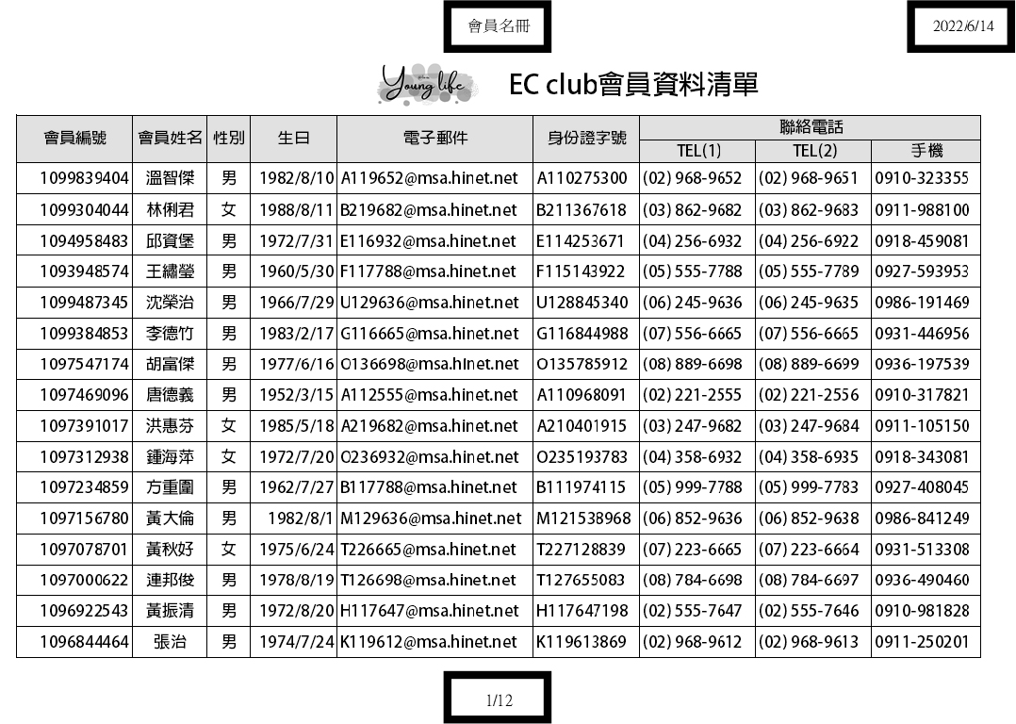 | 插入日期 | 插入工作表名稱 | 插入目前位置的頁碼 | 插入目前文件的總頁數 |  |  | B | 頁首（中）：輸入純文字；頁首（右）：插入日期；頁尾（中）：目前位置的頁碼/目前文件的總頁數。
86 | T2D1 010306 3 022011 | 在列印工作表時，下列何者並非Excel的列印範圍？ | 目前使用中的工作表 | 整個檔案 | 選取的範圍 | 其他檔案 |  |  | D
87 | T2D2 010306 3 022012 | 若想將表格的所有內容放在同一頁面，請問在列印設定中應該選擇哪一種列印比例？ | 不變更比例 | 將所有欄放入單一頁面 | 將工作表放入單一頁面 | 將所有列放入單一頁面 |  |  | C
88 | T2D2 010306 3 022013 | 若工作表的欄數較多、表格寬度大於長度時，請問在列印設定時選擇「將工作表放單一頁面」等同於下列何者？ | 不變更比例 | 將所有欄放入單一頁面 | 將所有列放入單一頁面 | 以上皆非 |  |  | B
89 | T2D1 010307 3 022014 | 請問「巨集」的用意為下列何者？ | 將一連串的編輯動作轉化為程式碼指令集合 | 利用程式碼分析大量數據 | 運算龐大的資料 | 以上皆非 |  |  | A
90 | T2D1 010307 3 022015 | Visual Basic for Application為Office應用軟體的VB核心開發程式，其英文縮寫為下列何者？ | VBF | VBAP | VBA | VBFA |  |  | C
91 | T2D1 010307 3 022016 | 請問要開始錄製巨集，得從下列何種途徑開始？ | 公式→錄製巨集 | 資料→錄製巨集 | 校閱→錄製巨集 | 檢視→錄製巨集 |  |  | D
92 | T2D2 010307 3 022017 | 巨集錄製完成後，可以選擇要將該巨集用於或儲存於指定位置。關於巨集的適用範圍，下列何者為非？ | 現用活頁簿 | 雲端活頁簿 | 新的活頁簿 | 個人巨集活頁簿 |  |  | B
93 | T2D2 010307 3 022018 | 請問下列何者為錯誤的巨集名稱格式？ | #1巨集 | 我的巨集 | 地區小記 | 巨集1 |  |  | A | 巨集名稱不能使用特殊符號或數值作為開頭。
94 | T2D2 010307 3 022019 | 下列關於Office巨集的敘述，何者正確？ | 巨集只有一種儲存位置 | 巨集名稱的格式沒有特別的限制 | Office預設會停用檔案中的巨集以防止病毒 | 使用者可從「檢視→巨集」中檢視巨集的程式碼 |  |  | C | 巨集可以儲存於現用活頁簿、新的活頁簿及個人巨集活頁簿；巨集的名稱不能以特殊符號或數值開頭；可從「檔案→選項→自訂功能區」勾選開發人員。
95 | T2D2 010307 3 022020 | 請問點選開發人員的標籤後，要如何開啟程式碼的視窗進行編輯？ | Ctrl＋F1 | Ctrl＋F8 | Alt＋F1 | Alt＋F8 |  |  | D
96 | T2D3 010303 3 024015 | 使用電子試算表軟體(Excel)，儲存格B1、B2、B3、B4、B5內的存放數值分別為-4、-2、0、3、8，下列哪一個選項的運算結果與其他選項不同？ | =MAX(COUNTIF(B1：B5,">-2"),COUNTIF(B1：B5,"<0")) | =IF (B2>B3,ABS(B1),ABS(B4)) | =ROUND(AVERAGE(B1：B5),0) | =VLOOKUP(B4,B1：B5,1) |  |  | C | COUNTIF(B1：B5,">-2")=3，COUNTIF(B1：B5,"<0")=2，MAX(3,2)=3。  IF(B2>B3,ABS(B1),ABS(B4))=IF(-2>0,true:4,false:3)=3。  AVERAGE(B1：B5)=1。  VLOOKUP(B4,B1：B5,1)=3。
97 | T3D2 010303 3 024002 | 函數可將特定值在表格清單的最左欄比對最相近或完全相同值，並將清單中最相近值或相同值同列某欄的值傳回； 函數則能將儲存格範圍中符合條件的儲存格數傳回。 |  |  |  |  |  |  | VLOOKUP|COUNTIF

